**USECASE DIAGRAM**

1. **Biểu đồ usecase tổng quát hệ thống quản lý và kinh doanh cửa hàng cà phê**

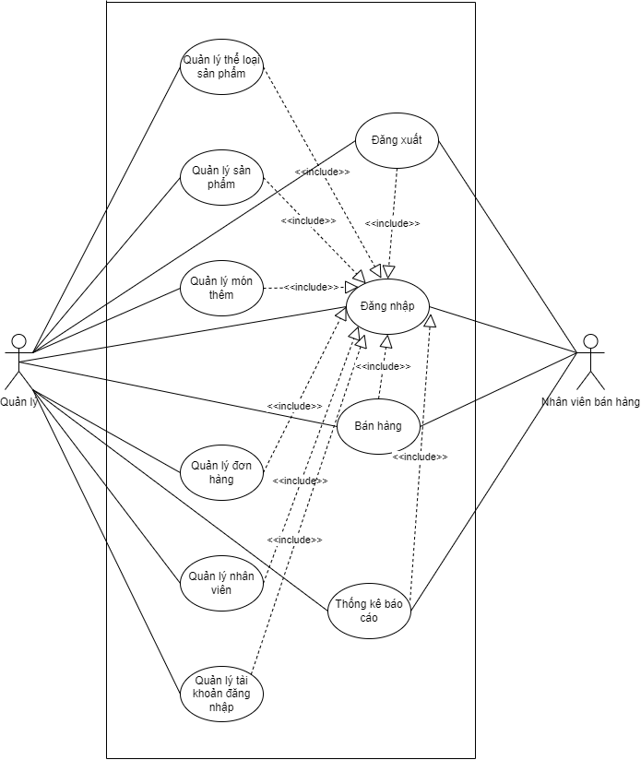

1. **Phân rã và đặc tả usecase**
2. **Usecase đăng nhập**

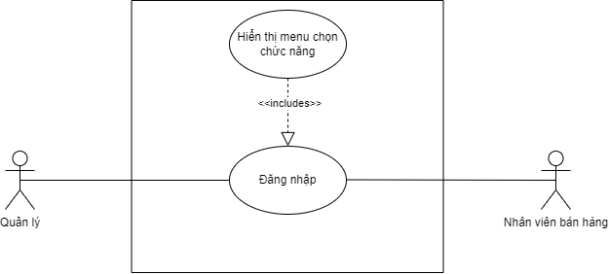

**Đặc tả usecase:**

|  |  |
| --- | --- |
| Tên usecase | Đăng nhập. |
| Tác nhân | Nhân viên quản lý, nhân viên bán hàng. |
| Tóm tắt | Usecase này bắt đầu khi các tác nhân cần đăng nhập vào hệ thống. |
| Điều kiện tiên quyết | Bắt buộc phải có tài khoản trong hệ thống và người dùng chưa đăng nhập vào hệ thống. |
| Kết quả | 1. Nếu thành công: thì đăng nhập vào hệ thống đúng với chức vụ của tác nhân đó. 2. Nếu thất bại: thông báo lỗi và trở về giao diện đăng nhập. |
| Kịch bản chính | 1. Người dùng mở chương trình ứng dụng. 2. Người dùng nhập username và password vào hệ thống. 3. Nhấn nút đăng nhập. 4. Hệ thống kiểm tra username và password có hợp lệ không. 5. Nếu hợp lệ thì hiển thị menu chọn chức năng tương ứng với vai trò của người dùng. |
| Kịch bản phụ | Nếu trong dòng sự kiện chính, người dùng cung cấp vào hệ thống tài khoản không hợp lệ thì:   1. Hệ thống thông báo lỗi cụ thể. 2. Trở về giao diện đăng nhập. |

1. **Usecase đăng xuất**

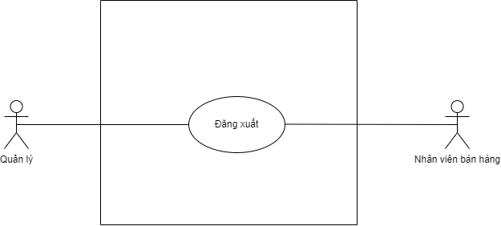

**Đặc tả usecase:**

|  |  |
| --- | --- |
| Tên usecase | Đăng xuất. |
| Tác nhân | Nhân viên quản lý, nhân viên bán hàng. |
| Tóm tắt | Usecase này bắt đầu khi các tác nhân muốn kết thúc phiên đăng nhập của mình và đăng xuất khỏi hệ thống. |
| Điều kiện tiên quyết | Đã đăng nhập vào hệ thống. |
| Kết quả | 1. Nếu người dùng xác nhận đăng xuất: thì hệ thống sẽ trở về giao diện đăng nhập. 2. Nếu người dùng xác nhận không đăng xuất: thì không có thay đổi nào diễn ra và giữ nguyên phiên đăng nhập. |
| Kịch bản chính | 1. Người dùng nhấn chọn vào biểu tượng đăng xuất trên màn hình menu chọn chức năng. 2. Hệ thống hiển thị hộp thoại hỏi người dùng có chắc chắn muốn đăng xuất hay không? 3. Nếu có thì thoát khỏi phiên đăng nhập và trở về giao diện đăng nhập. Ngược lại không có thay đổi nào diễn ra. |
| Kịch bản phụ | Không có |

1. **Usecase quản lý thể loại sản phẩm**

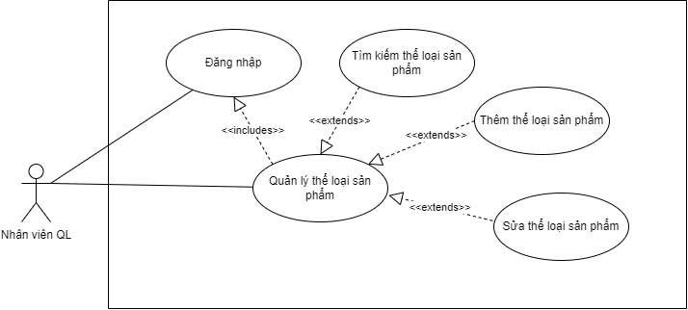

**Đặc tả usecase:**

|  |  |
| --- | --- |
| Tên use case | Quản lý thể loại sản phẩm. |
| Tác nhân | Nhân viên quản lý. |
| Tóm tắt | Usecase bắt đầu khi nhân viên quản lý muốn thực hiện các chức năng quản lý thể loại sản phẩm của cửa hàng bao gồm các việc tìm kiếm, thêm, sửa thể loại sản phẩm. |
| Điều kiện tiên quyết | Nhân viên phải đăng nhập bằng tài khoản có phân quyền là quản lý. |
| Kết quả | 1. Nếu thành công: Thì dữ liệu được truy xuất hoặc cập nhật trong cơ sở dữ liệu. 2. Nếu thất bại: Thông báo lỗi. |
| Kịch bản chính | 1. Người dùng chọn chức năng quản lý thể loại sản phẩm. 2. Hệ thống hiển thị danh sách thể loại sản phẩm và các chức năng cho người dùng lựa chọn: 3. Tìm kiếm thể loại sản phẩm. 4. Thêm thể loại sản phẩm. 5. Sửa thể loại sản phẩm. 6. Tìm kiếm thể loại sản phẩm:   - Người dùng nhập thông tin của thể loại sản phẩm cần tìm.  - Nhấn nút tìm kiếm trên giao diện.  - Hệ thống hiển thị thông tin đầy đủ của thể loại sản phẩm tìm được.   1. Thêm thể loại sản phẩm:   - Hệ thống hiển thị form nhập thông tin thể loại sản phẩm.  - Người dùng nhập thông tin thể loại sản phẩm mới và nhấn chọn nút thêm trên giao diện.  - Hệ thống kiểm tra tính hợp lệ của thể loại sản phẩm mới.  - Nếu hợp lệ thì hệ thống sẽ hiển thị thông báo xác nhận có chắc chắn muốn thêm thể loại sản phẩm mới này vào cơ sở dữ liệu hay không?  - Nếu có thì hệ thống sẽ lưu thể loại sản phẩm mới vào cơ sở dữ liệu.  - Hiển thị thông báo thêm thành công và hiển thị thông tin của thể loại sản phẩm mới ra màn hình.   1. Sửa thể loại sản phẩm:   - Người dùng chọn thể loại sản phẩm cần sửa.  - Hệ thống hiển thị thông tin thể loại sản phẩm đã chọn lên màn hình.  - Người dùng tiến hành thay đổi thông tin của thể loại sản phẩm.  - Nhấn nút sửa trên giao diện.  - Hệ thống kiểm tra tính hợp lệ của thể loại sản phẩm vừa chỉnh sửa.  - Nếu hợp lệ thì thì hệ thống sẽ hiển thị thông báo xác nhận có chắc chắn muốn sửa thể loại sản phẩm này trong cơ sở dữ liệu hay không?  - Nếu có thì hệ thống sẽ lưu vào cơ sở dữ liệu.  - Thông báo sửa thành công và hiển thị thông tin thể loại sản phẩm vừa sửa lên màn hình. |
| Kịch bản phụ | * Trong luồng sự kiện chính ở chức năng thêm, sửa nếu:   + Thông tin thể loại sản phẩm nhập vào không hợp lệ, hệ thống sẽ báo lỗi cụ thể và không lưu.  + Người dùng không chọn xác nhận lưu thay đổi thì hệ thống sẽ không lưu vào cơ sở dữ liệu. |

1. **Usecase quản lý sản phẩm**

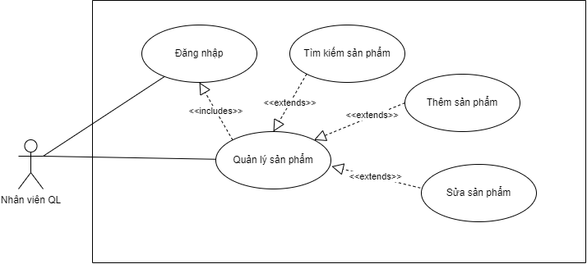

**Đặc tả usecase:**

|  |  |
| --- | --- |
| Tên use case | Quản lý sản phẩm. |
| Tác nhân | Nhân viên quản lý. |
| Tóm tắt | Usecase bắt đầu khi nhân viên quản lý muốn thực hiện các chức năng quản lý sản phẩm của cửa hàng bao gồm các việc tìm kiếm, thêm, sửa sản phẩm. |
| Điều kiện tiên quyết | Nhân viên phải đăng nhập bằng tài khoản có phân quyền là quản lý. |
| Kết quả | 1. Nếu thành công: Thì dữ liệu được truy xuất hoặc cập nhật trong cơ sở dữ liệu. 2. Nếu thất bại: Thông báo lỗi. |
| Kịch bản chính | 1. Người dùng chọn chức năng quản lý sản phẩm. 2. Hệ thống hiển thị danh sách sản phẩm và các chức năng cho người dùng lựa chọn: 3. Tìm kiếm sản phẩm. 4. Thêm sản phẩm. 5. Sửa sản phẩm. 6. Tìm kiếm sản phẩm:   - Người dùng nhập thông tin của sản phẩm cần tìm.  - Nhấn nút tìm kiếm trên giao diện.  - Hệ thống hiển thị thông tin đầy đủ của sản phẩm tìm được.   1. Thêm sản phẩm:   - Hệ thống hiển thị form nhập thông tin sản phẩm.  - Người dùng nhập thông tin sản phẩm mới và nhấn chọn nút thêm trên giao diện.  - Hệ thống kiểm tra tính hợp lệ của sản phẩm mới.  - Nếu hợp lệ thì hệ thống sẽ hiển thị thông báo xác nhận có chắc chắn muốn thêm sản phẩm mới này vào cơ sở dữ liệu hay không?  - Nếu có thì hệ thống sẽ lưu sản phẩm mới vào cơ sở dữ liệu.  - Hiển thị thông báo thêm thành công và hiển thị thông tin của sản phẩm mới ra màn hình.   1. Sửa sản phẩm:   - Người dùng chọn sản phẩm cần sửa.  - Hệ thống hiển thị thông tin sản phẩm đã chọn lên màn hình.  - Người dùng tiến hành thay đổi thông tin của sản phẩm.  - Nhấn nút sửa trên giao diện.  - Hệ thống kiểm tra tính hợp lệ của sản phẩm vừa chỉnh sửa.  - Nếu hợp lệ thì thì hệ thống sẽ hiển thị thông báo xác nhận có chắc chắn muốn sửa sản phẩm này trong cơ sở dữ liệu hay không?  - Nếu có thì hệ thống sẽ lưu vào cơ sở dữ liệu.  - Thông báo sửa thành công và hiển thị thông tin sản phẩm vừa sửa lên màn hình. |
| Kịch bản phụ | * Trong luồng sự kiện chính ở chức năng thêm, sửa nếu:   + Thông tin sản phẩm nhập vào không hợp lệ, hệ thống sẽ báo lỗi cụ thể và không lưu.  + Người dùng không chọn xác nhận lưu thay đổi thì hệ thống sẽ không lưu vào cơ sở dữ liệu. |

1. **Usecase quản lý món thêm đi kèm sản phẩm**

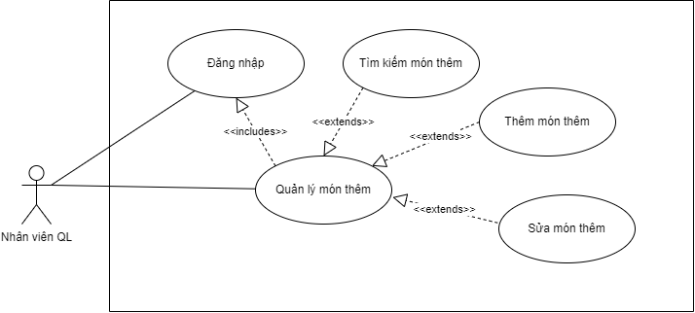

* **Đặc tả usecase:**

|  |  |
| --- | --- |
| Tên use case | Quản lý món thêm. |
| Tác nhân | Nhân viên quản lý. |
| Tóm tắt | Usecase bắt đầu khi nhân viên quản lý muốn thực hiện các chức năng quản lý món thêm của cửa hàng bao gồm các việc tìm kiếm, thêm, sửa món thêm. |
| Điều kiện tiên quyết | Nhân viên phải đăng nhập bằng tài khoản có phân quyền là quản lý. |
| Kết quả | 1. Nếu thành công: Thì dữ liệu được truy xuất hoặc cập nhật trong cơ sở dữ liệu. 2. Nếu thất bại: Thông báo lỗi. |
| Kịch bản chính | 1. Người dùng chọn chức năng quản lý món thêm. 2. Hệ thống hiển thị danh sách món thêm và các chức năng cho người dùng lựa chọn:   a. Tìm kiếm món thêm.  b.Thêm món thêm.  c. Sửa món thêm.   1. Tìm kiếm món thêm:   - Người dùng nhập thông tin của món thêm cần tìm.  - Nhấn nút tìm kiếm trên giao diện.  - Hệ thống hiển thị thông tin đầy đủ của món thêm tìm được.   1. Thêm món thêm:   - Hệ thống hiển thị form nhập thông tin món thêm.  - Người dùng nhập thông tin món thêm mới và nhấn chọn nút thêm trên giao diện.  - Hệ thống kiểm tra tính hợp lệ của món thêm mới.  - Nếu hợp lệ thì hệ thống sẽ hiển thị thông báo xác nhận có chắc chắn muốn thêm món thêm mới này vào cơ sở dữ liệu hay không?  - Nếu có thì hệ thống sẽ lưu món thêm mới vào cơ sở dữ liệu.  - Hiển thị thông báo thêm thành công và hiển thị thông tin của món thêm mới ra màn hình.   1. Sửa món thêm:   - Người dùng chọn món thêm cần sửa.  - Hệ thống hiển thị thông tin món thêm đã chọn lên màn hình.  - Người dùng tiến hành thay đổi thông tin của món thêm.  - Nhấn chọn nút sửa trên giao diện.  - Hệ thống kiểm tra tính hợp lệ của món thêm vừa chỉnh sửa.  - Nếu hợp lệ thì thì hệ thống sẽ hiển thị thông báo xác nhận có chắc chắn muốn sửa món thêm này trong cơ sở dữ liệu hay không?  - Nếu có thì hệ thống sẽ lưu vào cơ sở dữ liệu.  - Thông báo sửa thành công và hiển thị thông tin món thêm vừa sửa lên màn hình. |
| Kịch bản phụ | * Trong luồng sự kiện chính ở chức năng thêm, sửa nếu:   + Thông tin món thêm nhập vào không hợp lệ, hệ thống sẽ báo lỗi cụ thể và không lưu.  + Người dùng không chọn xác nhận lưu thay đổi thì hệ thống sẽ không lưu vào cơ sở dữ liệu. |

1. **Usecase quản lý đơn hàng**

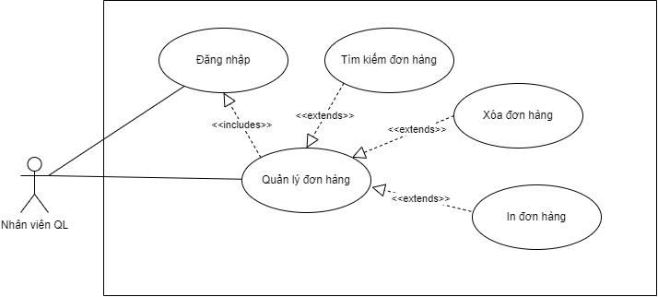

**Đặc tả usecase:**

|  |  |
| --- | --- |
| Tên use case | Quản lý đơn hàng. |
| Tác nhân | Nhân viên quản lý. |
| Tóm tắt | Usecase bắt đầu khi nhân viên quản lý muốn thực hiện các chức năng quản lý đơn hàng của cửa hàng bao gồm các việc tìm kiếm, xóa và in đơn hàng. |
| Điều kiện tiên quyết | Nhân viên phải đăng nhập bằng tài khoản có phân quyền là quản lý. |
| Kết quả | 1. Nếu thành công: Thì dữ liệu được truy xuất hoặc cập nhật trong cơ sở dữ liệu. 2. Nếu thất bại: Thông báo lỗi. |
| Kịch bản chính | 1. Người dùng chọn chức năng quản lý đơn hàng. 2. Hệ thống hiển thị danh sách đơn hàng và các chức năng cho người dùng lựa chọn:   a. Tìm kiếm đơn hàng.  b. Xóa đơn hàng.  c. In đơn hàng.  a) Tìm kiếm đơn hàng:  - Người dùng nhập thông tin của đơn hàng cần tìm.  - Nhấn chọn nút tìm kiếm trên giao diện.  - Hệ thống hiển thị thông tin đầy đủ của đơn hàng cần tìm.   1. Xóa đơn hàng:   - Chọn đơn hàng cần xóa.  - Nhấn chọn nút xóa trên giao diện.  - Hệ thống hiển thị thông báo xác nhận có chắc chắn muốn xóa đơn hàng ra khỏi hệ thống hay không?  - Nếu xác nhận thì hệ thống sẽ xóa đơn hàng ra khỏi cơ sở dữ liệu.  - Hiển thị thông báo xóa thành công.   1. In đơn hàng:   - Người dùng chọn đơn hàng muốn in.  - Nhấn chọn nút in trên giao diện.  - Hệ thống hiển thị thông báo xác nhận có chắc chắn muốn in đơn hàng này hay không?  - Nếu xác nhận thì hệ thống sẽ in đơn hàng. |
| Kịch bản phụ | * Trong luồng sự kiện chính ở chức năng xóa nếu: Người dùng không chọn xác nhận xóa thì hệ thống sẽ không xóa đơn hàng ra khỏi cơ sở dữ liệu. * Trong luồng sự kiện chính ở chức năng in nếu: Người dùng không chọn xác nhận in thì hệ thống sẽ không in đơn hàng. |

1. **Usecase quản lý nhân viên**

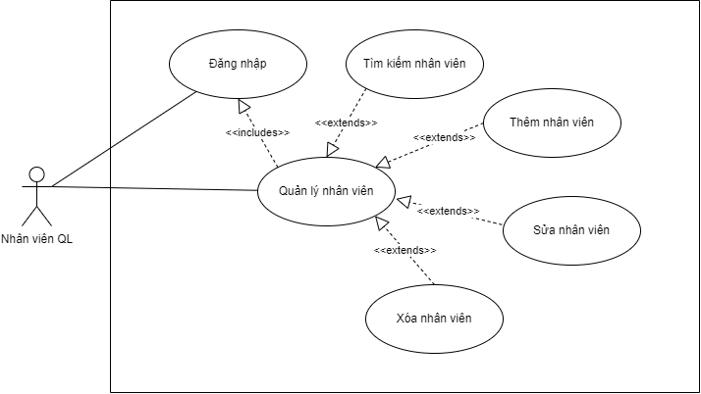

**Đặc tả usecase:**

|  |  |
| --- | --- |
| Tên use case | Quản lý nhân viên. |
| Tác nhân | Nhân viên quản lý. |
| Tóm tắt | Usecase bắt đầu khi nhân viên quản lý muốn thực hiện các chức năng quản lý nhân viên của cửa hàng bao gồm các việc tìm kiếm, thêm, sửa, xóa nhân viên. |
| Điều kiện tiên quyết | Nhân viên phải đăng nhập bằng tài khoản có phân quyền là quản lý. |
| Kết quả | 1. Nếu thành công: Thì dữ liệu được truy xuất hoặc cập nhật trong cơ sở dữ liệu. 2. Nếu thất bại: Thông báo lỗi. |
| Kịch bản chính | 1. Người dùng chọn chức năng quản lý nhân viên. 2. Hệ thống hiển thị danh sách nhân viên và các chức năng cho người dùng lựa chọn:   a. Tìm kiếm nhân viên.  b. Thêm nhân viên.  c. Sửa nhân viên.  d. Xóa nhân viên.   1. Tìm kiếm nhân viên:   - Người dùng nhập thông tin của nhân viên cần tìm.  - Nhấn chọn nút tìm kiếm trên giao diện.  - Hệ thống hiển thị thông tin đầy đủ của nhân viên tìm được.   1. Thêm nhân viên:   - Hệ thống hiển thị form nhập thông tin nhân viên.  - Người dùng nhập thông tin nhân viên mới và nhấn chọn nút thêm trên giao diện.  - Hệ thống kiểm tra tính hợp lệ của nhân viên mới.  - Nếu hợp lệ thì hệ thống sẽ hiển thị thông báo xác nhận có chắc chắn muốn thêm nhân viên mới này vào cơ sở dữ liệu hay không?  - Nếu có thì hệ thống sẽ lưu nhân viên mới vào cơ sở dữ liệu.  - Hiển thị thông báo thêm thành công và hiển thị thông tin của nhân viên mới ra màn hình.   1. Sửa nhân viên:   - Người dùng chọn nhân viên cần sửa.  - Hệ thống hiển thị thông tin nhân viên đã chọn lên màn hình.  - Người dùng tiến hành thay đổi thông tin của nhân viên.  - Nhấn chọn nút sửa trên giao diện.  - Hệ thống kiểm tra tính hợp lệ của nhân viên vừa chỉnh sửa.  - Nếu hợp lệ thì thì hệ thống sẽ hiển thị thông báo xác nhận có chắc chắn muốn sửa nhân viên này trong cơ sở dữ liệu hay không?  - Nếu có thì hệ thống sẽ lưu vào cơ sở dữ liệu.  - Thông báo sửa thành công và hiển thị thông tin nhân viên vừa sửa lên màn hình.  d) Xóa nhân viên:  - Chọn nhân viên cần xóa.  - Nhấn chọn nút xóa trên giao diện.  - Hệ thống hiển thị thông báo xác nhận có chắc chắn muốn xóa nhân viên ra khỏi hệ thống hay không?  - Nếu xác nhận thì hệ thống sẽ xóa nhân viên ra khỏi cơ sở dữ liệu.  - Hiển thị thông báo xóa thành công. |
| Kịch bản phụ | * Trong luồng sự kiện chính ở chức năng thêm, sửa nếu:   + Thông tin nhân viên nhập vào không hợp lệ, hệ thống sẽ báo lỗi cụ thể và không lưu.  + Người dùng không chọn xác nhận lưu thay đổi thì hệ thống sẽ không lưu vào cơ sở dữ liệu.   * Trong luồng sự kiện chính ở chức năng xóa nếu: Người dùng không chọn xác nhận xóa thì hệ thống sẽ không xóa nhân viên ra khỏi cơ sở dữ liệu. |

1. **Usecase quản lý tài khoản đăng nhập**

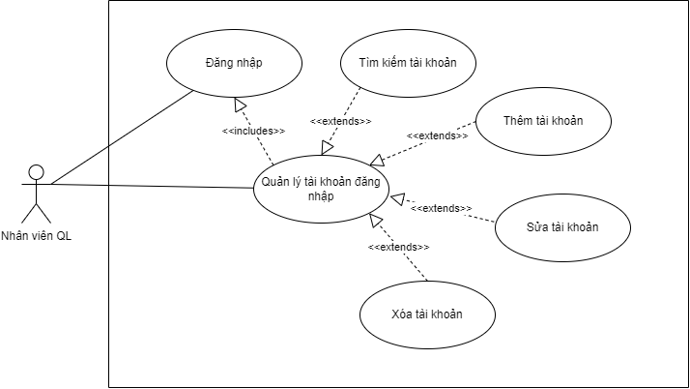

**Đặc tả usecase:**

|  |  |
| --- | --- |
| Tên use case | Quản lý tài khoản đăng nhập. |
| Tác nhân | Nhân viên quản lý. |
| Tóm tắt | Usecase bắt đầu khi nhân viên quản lý muốn thực hiện các chức năng quản lý tài khoản đăng nhập của cửa hàng bao gồm các việc tìm kiếm, thêm, sửa, xóa tài khoản đăng nhập. |
| Điều kiện tiên quyết | Nhân viên phải đăng nhập bằng tài khoản có phân quyền là quản lý. |
| Kết quả | 1. Nếu thành công: Thì dữ liệu được truy xuất hoặc cập nhật trong cơ sở dữ liệu. 2. Nếu thất bại: Thông báo lỗi. |
| Kịch bản chính | 1. Người dùng chọn chức năng quản lý tài khoản đăng nhập. 2. Hệ thống hiển thị danh sách tài khoản đăng nhập và các chức năng cho người dùng lựa chọn:   a. Tìm kiếm tài khoản.  b. Thêm tài khoản.  c. Sửa tài khoản.  d. Xóa tài khoản.   1. Tìm kiếm tài khoản:   - Người dùng nhập thông tin của tài khoản cần tìm.  - Nhấn chọn nút tìm kiếm trên giao diện.  - Hệ thống hiển thị thông tin đầy đủ của tài khoản tìm được.   1. Thêm tài khoản:   - Hệ thống hiển thị form nhập thông tin tài khoản.  - Người dùng nhập thông tin tài khoản mới và nhấn chọn nút thêm trên giao diện.  - Hệ thống kiểm tra tính hợp lệ của tài khoản mới.  - Nếu hợp lệ thì hệ thống sẽ hiển thị thông báo xác nhận có chắc chắn muốn thêm tài khoản mới này vào cơ sở dữ liệu hay không?  - Nếu có thì hệ thống sẽ lưu tài khoản mới vào cơ sở dữ liệu.  - Hiển thị thông báo thêm thành công và hiển thị thông tin của tài khoản mới ra màn hình.   1. Sửa tài khoản:   - Người dùng chọn tài khoản cần sửa.  - Hệ thống hiển thị thông tin tài khoản đã chọn lên màn hình.  - Người dùng tiến hành thay đổi thông tin của tài khoản.  - Nhấn chọn nút sửa trên giao diện.  - Hệ thống kiểm tra tính hợp lệ của tài khoản vừa chỉnh sửa.  - Nếu hợp lệ thì thì hệ thống sẽ hiển thị thông báo xác nhận có chắc chắn muốn sửa tài khoản này trong cơ sở dữ liệu hay không?  - Nếu có thì hệ thống sẽ lưu vào cơ sở dữ liệu.  - Thông báo sửa thành công và hiển thị thông tin tài khoản vừa sửa lên màn hình.  d) Xóa tài khoản:  - Chọn tài khoản cần xóa.  - Nhấn chọn nút xóa trên giao diện.  - Hệ thống hiển thị thông báo xác nhận có chắc chắn muốn xóa tài khoản ra khỏi hệ thống hay không?  - Nếu xác nhận thì hệ thống sẽ xóa tài khoản ra khỏi cơ sở dữ liệu.  - Hiển thị thông báo xóa thành công. |
| Kịch bản phụ | * Trong luồng sự kiện chính ở chức năng thêm, sửa nếu:   + Thông tin tài khoản nhập vào không hợp lệ, hệ thống sẽ báo lỗi cụ thể và không lưu.  + Người dùng không chọn xác nhận lưu thay đổi thì hệ thống sẽ không lưu vào cơ sở dữ liệu.   * Trong luồng sự kiện chính ở chức năng xóa nếu: Người dùng không chọn xác nhận xóa thì hệ thống sẽ không xóa tài khoản ra khỏi cơ sở dữ liệu. |

1. **Usecase bán hàng**

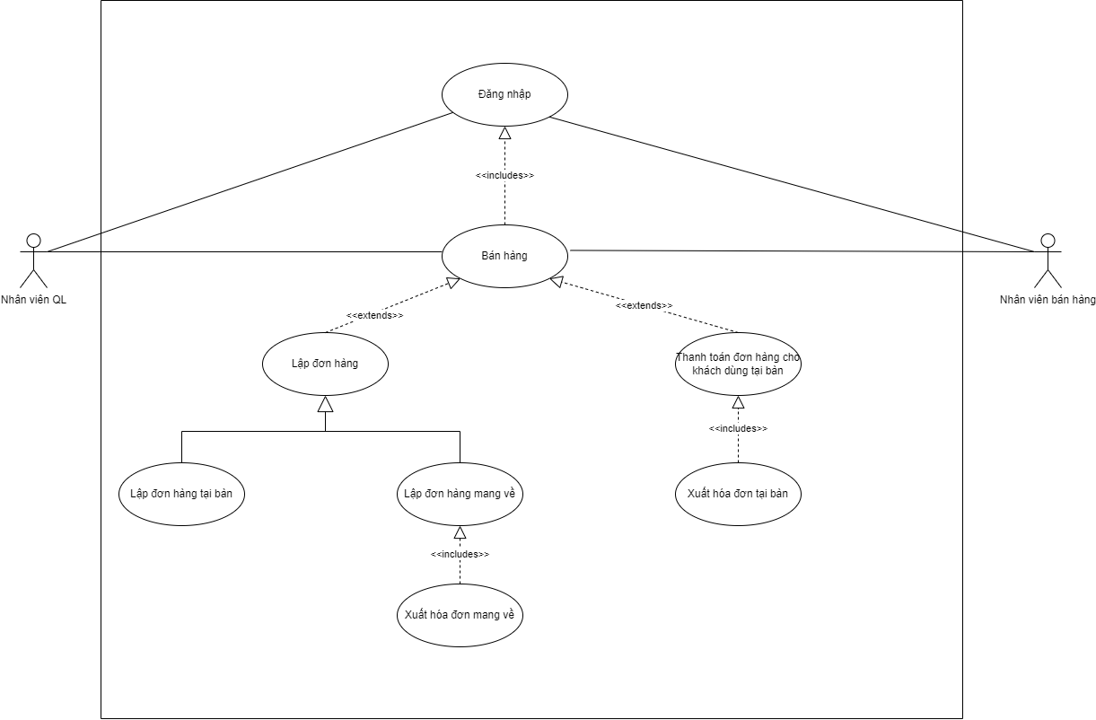

**Đặc tả usecase:**

|  |  |
| --- | --- |
| Tên use case | Bán hàng |
| Tác nhân | Nhân viên quản lý, nhân viên bán hàng |
| Tóm tắt | Usecase bắt đầu khi tác nhân muốn thực hiện quy trình nghiệp vụ bán hàng. Bao gồm các công việc: lập đơn hàng (gồm lập đơn hàng cho khách dùng tại bàn, lập đơn hàng cho khách dùng mang về), thanh toán đơn hàng tại bàn và xuất hóa đơn. |
| Điều kiện tiên quyết | Phải đăng nhập vào hệ thống. |
| Kết quả | Khi thực hiện chức năng lập đơn hàng:   1. Nếu lập đơn hàng mang về thì sau khi lập xong phải lưu đơn hàng mang về vào cơ sở dữ liệu và xuất hóa đơn cho khách. 2. Nếu lập đơn hàng tại bàn thì sau khi lập phải lưu đơn hàng tại bàn với trạng thái chưa thanh toán vào cơ sở dữ liệu đồng thời cập nhật trạng thái bàn.   Khi thực hiện chức năng thanh toán đơn hàng tại bàn, thông tin đơn hàng tại bàn sẽ được cập nhật trạng thái đã thanh toán vào cơ sở dữ liệu, đồng thời cập nhật lại trạng thái bàn của đơn đã thanh toán, sau đó xuất hóa đơn cho khách. |
| Kịch bản chính | 1. Nhân viên nhấn chọn vào chức năng bán hàng trên giao diện menu chọn chức năng. 2. Sau đó xác định các yêu cầu của khách hàng để thực hiện chức năng: 3. Lập đơn hàng cho khách dùng mang về. 4. Lập đơn hàng cho khách dùng tại bàn. 5. Thanh toán đơn hàng tại bàn. 6. Lập đơn hàng cho khách dùng mang về:   - Hệ thống khởi tạo thông tin đơn hàng mới.  - Nhân viên tiến hành chọn món và topping đi kèm (có thể sửa, xóa chi tiết đơn hàng trong quá trình thao tác).  - Hiển thị thông tin đơn hàng mang về lên giao diện.  - Nhân viên bấm nút thanh toán.  - Hệ thống lưu đơn hàng mang về và các chi tiết đơn hàng vào cơ sở dữ liệu, đồng thời hệ thống hiển thị thông báo xác nhận nhân viên có muốn in hóa đơn hay không?  - Nếu có thì hệ thống sẽ in hóa đơn cho nhân viên.  b) Lập đơn hàng cho khách dùng tại bàn:  - Hệ thống khởi tạo thông tin đơn hàng mới.  - Nhân viên tiến hành chọn bàn cho khách.  - Nhân viên tiến hành chọn món và topping đi kèm (có thể sửa, xóa chi tiết đơn hàng trong quá trình thao tác).  - Hệ thống sẽ lưu đơn hàng tại bàn cùng các chi tiết đơn hàng với trạng thái là chưa thanh toán, đồng thời cập nhật lại trạng thái bàn đã có đơn.  - Hiển thị thông tin đơn hàng tại bàn lên giao diện.  c) Thanh toán đơn hàng tại bàn:  - Nhân viên nhấn chọn vào bàn muốn thanh toán đơn hàng.  - Thông tin đơn hàng của bàn đó sẽ hiển thị lên màn hình.  - Nhấn vào nút thanh toán.  - Hệ thống cập nhật lại trạng thái bàn khách trả và đơn hàng tại bàn đã thanh toán vào cơ sở dữ liệu, đồng thời hệ thống hiển thị thông báo xác nhận nhân viên có muốn in hóa đơn hay không?  - Nếu có thì hệ thống sẽ in hóa đơn cho nhân viên. |
| Kịch bản phụ | Trong kịch bản chính, luồng in hóa đơn, nếu nhân viên xác nhận từ chối in hóa đơn, thì hệ thống sẽ không in hóa đơn cho nhân viên. |

1. **Usecase thống kê báo cáo**

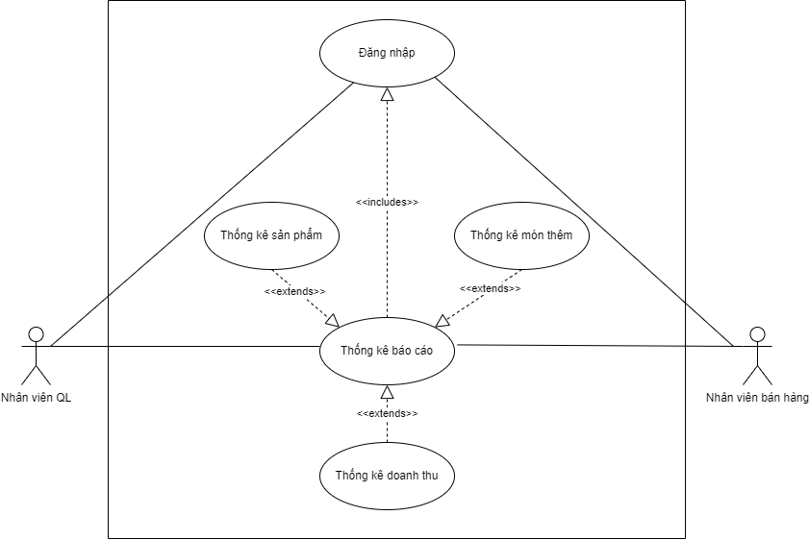

**Đặc tả usecase:**

|  |  |
| --- | --- |
| Tên use case | Thống kế báo cáo. |
| Tác nhân | Nhân viên quản lý, nhân viên bán hàng. |
| Tóm tắt | Usecase bắt đầu khi tác nhân muốn thực hiện việc thống kê báo cáo (thống kê sản phẩm, món thêm và doanh thu). Đối với nhân viên bán hàng chỉ được quyền thống kê báo cáo theo ngày. Ngược lại, đối với nhân viên quản lý thì được quyền thống kê báo cáo theo thời gian bất kỳ (ngày, quý, tháng, năm...). |
| Điều kiện tiên quyết | Phải đăng nhập vào hệ thống. |
| Kết quả | 1. Nếu tìm thấy kết quả: Hiển thị kết quả thống kê. 2. Nếu không tìm thấy kết quả: Hiển thị danh sách thống kê trống. |
| Kịch bản chính | 1. Người dùng chọn chức năng thống kê báo cáo trên giao diện. 2. Hệ thống hiển thị các chức năng cho người dùng lựa chọn như sau:   a. Thống kê sản phẩm  b. Thống kê món thêm  c. Thống kê doanh thu   1. Thống kê sản phẩm:  * Người dùng nhấn chọn vào nút thống kê sản phẩm trên giao diện. * Hệ thống hiển thị danh sách thống kê các sản phẩm bán được của ngày hiện tại (nếu là nhân viên bán hàng thì việc thực hiện chức năng chỉ dừng ở đây). * Nhân viên quản lý chọn khoảng thời gian thống kê cụ thể. * Sau đó bấm vào nút tìm kiếm. * Hệ thống hiển thị danh sách thống kê sản phẩm của khoảng thời gian đã chọn lên giao diện.  1. Thống kê món thêm:  * Người dùng nhấn chọn vào nút thống kê món thêm trên giao diện. * Hệ thống hiển thị danh sách thống kê các món thêm bán được của ngày hiện tại (nếu là nhân viên bán hàng thì việc thực hiện chức năng chỉ dừng ở đây). * Nhân viên quản lý chọn khoảng thời gian thống kê cụ thể. * Sau đó nhấn chọn vào nút tìm kiếm. * Hệ thống hiển thị danh sách thống kê món thêm của khoảng thời gian đã chọn lên giao diện.  1. Thống kê doanh thu:  * Người dùng nhấn chọn vào nút thống kê doanh thu trên giao diện. * Hệ thống hiển thị danh sách thống kê các đơn hàng bán được và doanh thu của ngày hiện tại (nếu là nhân viên bán hàng thì việc thực hiện chức năng chỉ dừng ở đây). * Nhân viên quản lý chọn khoảng thời gian thống kê cụ thể. * Sau đó nhấn chọn vào nút tìm kiếm. * Hệ thống hiển thị danh sách thống kê các đơn hàng bán được và doanh thu của khoảng thời gian đã chọn lên giao diện. |
| Kịch bản phụ | Không có. |